广州大学学生实验报告

开课学院及实验室：计算机科学与网络工程学院 2020年9月23日
学院 | 计算机科学与网络工程学院 | 年级/专业/班 | 计科182 | 姓名 | 莫广贤 | 学号 | 1806100104
实验课程名称 | Unix/Linux操作系统分析实验 |  |  |  |  | 成绩
实验项目名称 | 进程控制与进程互斥：Linux系统下多进程与多线程编程 |  |  |  |  | 指导老师 | 陶文正

一、实验目的
1、理解Linux下进程的结构；
2、理解Linux下产生新进程的方法（系统调用—fork函数）；
3、掌握如何启动另一程序的执行；
4、理解Linux下线程的结构；
5、理解Linux下产生新线程的方法；
6、理解Linux系统下多进程与多线程的区别
二、实验内容
1、利用fork函数创建新进程，并根据fork函数的返回值，判断自己是处于父进程还是子进程中；
2、在新创建的子进程中，使用exec类的函数启动另一程序的执行；分析多进程时系统的运行状态和输出结果；
3、利用最常用的三个函数pthread_create，pthread_join和pthread_exit编写了一个最简单的多线程程序。理解多线程的运行和输出情况；
4、利用信号量机制控制多线程的运行顺序，并实现多线程中数据的共享；
5、分析Linux系统下多进程与多线程中的区别。
三、实验步骤
1、利用fork函数编写一个简单的多进程程序，用ps命令查看系统中进程的运行状况，并分析输出结果。
2、在上面的多进程程序中利用exec函数，启动另一个程序的执行。用ps命令显示本机运行的所有进程的详细列表，并分析列表中不同进程的内存占用情况。
3、编写一个最简单的多线程程序。理解多线程的运行和输出情况；
4、利用信号量机制控制多线程的运行顺序，分析多线程中数据的共享情况；
5、分析Linux系统下多进程与多线程中的区别。
6、编写一个简单内核模块
四、实验源码
1、
#include<stdio.h>
#include<unistd.h>
#include<stdlib.h>
#include<sys/wait.h>

int main()
{
int pid,pid1,pid2;
printf("parent pid is %d \n",getpid());
pid=fork();
switch(pid)
{
case -1:
printf("fork fail!\n");
exit(1);
case 0:
execl("/bin/ls","ls","-1","-color",NULL);
printf("execl ls fail!\n");
exit(1);
default:
printf("ls process pid is %d\n",pid);
pid1=fork();
switch(pid1)
{
case -1:
printf("fork1 fail!\n");
exit(1);
case 0:
printf("I am subprocess1!\n");
exit(0);
default:
printf("subprocess1 pid is %d\n",pid1);
pid2=fork();
switch(pid2)
{
case -1:
printf("fork2 fail!\n");
exit(1);
case 0:
execl("/bin/ps","ps","-l",NULL);
exit(0);
printf("execl ps fail!\n");
default:
printf("ps process pid is %d\n",pid2);
wait(NULL);
wait(NULL);
wait(NULL);
printf("All subprocess completed!\n");
exit(0);

}
}
}
}

2、
#include<stdio.h>
#include<unistd.h>
#include<stdlib.h>
#include<sys/wait.h>

int main()
{
int pid,pid1,pid2;
printf("parent pid is %d \n",getpid());
pid=fork();
switch(pid)
{
case -1:
printf("fork fail!\n");
exit(1);
case 0:
execl("/bin/ls","ls","-1","-color",NULL);
printf("execl ls fail!\n");
exit(1);
default:
printf("ls process pid is %d\n",pid);
pid1=fork();
switch(pid1)
{
case -1:
printf("fork1 fail!\n");
exit(1);
case 0:
printf("I am subprocess1!\n");
exit(0);
default:
printf("subprocess1 pid is %d\n",pid1);
pid2=fork();
switch(pid2)
{
case -1:
printf("fork2 fail!\n");
exit(1);
case 0:
execl("/bin/ps","ps","-l",NULL);
exit(0);
printf("execl ps fail!\n");
default:
printf("ps process pid is %d\n",pid2);
wait(NULL);
wait(NULL);
wait(NULL);
printf("All subprocess completed!\n");
exit(0);

}
}
}
}

3、
#include<stdio.h>
#include<stdlib.h>
#include<pthread.h>

void thread1(void)
{
int i;
for(i=0;i<3;i++) printf("This is pthread1.\n");
}

void thread2(void)
{
int i;
for(i=0;i<3;i++) printf("This is pthread2.\n");
pthread_exit(0);
printf("left...\n");
}

int main(void)
{
pthread_t id1,id2;
int i,ret1,ret2;
ret1=pthread_create(&id1,NULL,(void*)thread1,NULL);
ret2=pthread_create(&id2,NULL,(void*)thread2,NULL);
if(ret1!=0)
{
printf("Create pthread1 error!\n");
exit(1);
}
if(ret2!=0)
{
printf("Create pthread2 error!\n");
exit(1);
}
for(i=0;i<3;i++) printf("This is the main process.\n");
pthread_join(id1,NULL);
pthread_join(id2,NULL);
return (0);
}
4、
#include<stdlib.h>
#include<stdio.h>
#include<pthread.h>
#include<semaphore.h>
int appleNum=5;
int count=0;
sem_t sem1,sem2;

void put()
{
while(appleNum>0)
{
sem_wait(&sem1);
printf("put a apple on the plate.\n");
sem_post(&sem2);
appleNum--;
count++;
printf("There are %d apples on the plate.\n",count);
sem_post(&sem1);
}
}

void get()
{
while(1)
{
sem_wait(&sem2);
sem_wait(&sem1);
printf("get a apple from the plate.\n");
count--;
printf("There are %d apples on the plate.\n",count);
sem_post(&sem1);
}
}

int main()
{
pthread_t t1,t2;
sem_init(&sem1,0,1);
sem_init(&sem2,0,0);
pthread_create(&t1,NULL,(void*)put,NULL);
pthread_create(&t2,NULL,(void*)get,NULL);
pthread_join(t2,NULL);
}

6、
/*Modu.c*/
#include<linux/module.h>
#include<linux/kernel.h>
#include<linux/init.h>
static int __init hello_init(void)
{
printk("<1>Hello World! from the kernel space...\n");
return 0;
}
static void __exit hello_cleanup(void)
{
printk("<1>Goodbye World! leaving kernel space...\n");
}
module_init(hello_init);
module_exit(hello_cleanup);
MODULE_LICENSE("GPL");

/*Makefile*/
obj-m:=modu.o
CURRENT_PATH:=$(shell pwd)
LINUX_KERNEL:=$(shell uname -r)
LINUX_KERNEL_PATH:=/user/src/linux-headers-$(LINUX_KERNEL)
all:
make -C /usr/src/linux-headers-5.4.0-47-generic M=$(CURRENT_PATH) modules
clean:
make -C /usr/src/linux-headers-5.4.0-47-generic M=$(CURRENT_PATH) clean
五、实验结果及分析
1、
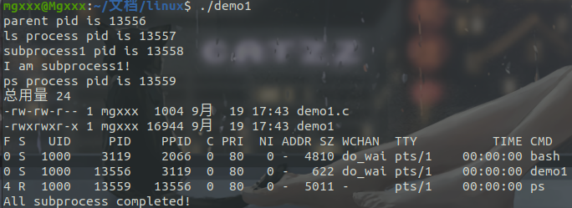
fork()在父进程中会返回子进程的pid，在父进程中打印了四个进程的pid，父进程的为13556，其余的都为子进程。父进程输出的内容包括显示各进程的pid和“All subprocess completed！”这句话。pid为13557的子进程执行的是ls命令，pid为13558的子进程执行的是输出“I am subprocess1!”这句话。pid为13559的子进程执行的是ps命令。由于各进程会竞争CPU，所以输出结果会有随机性，此处子进程的输出顺序为13558->13557->13559，父进程在三者都执行完之后，打印了最后一句话。
2、
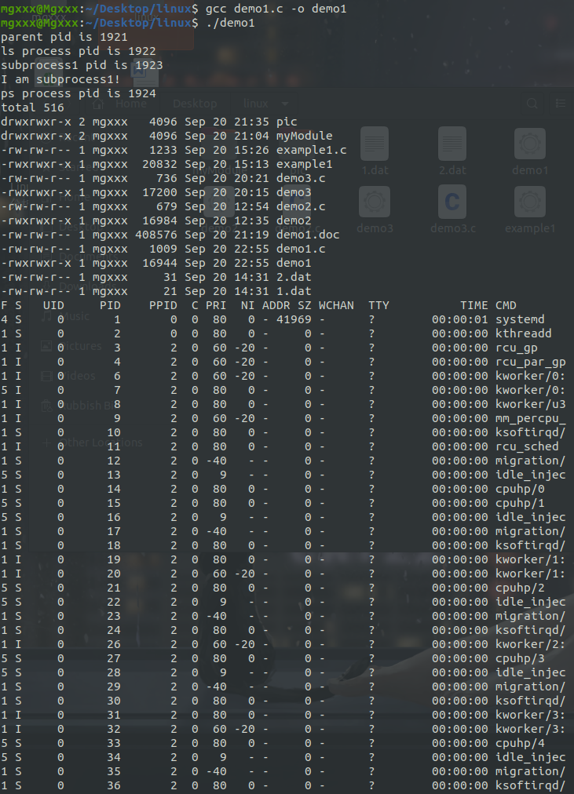
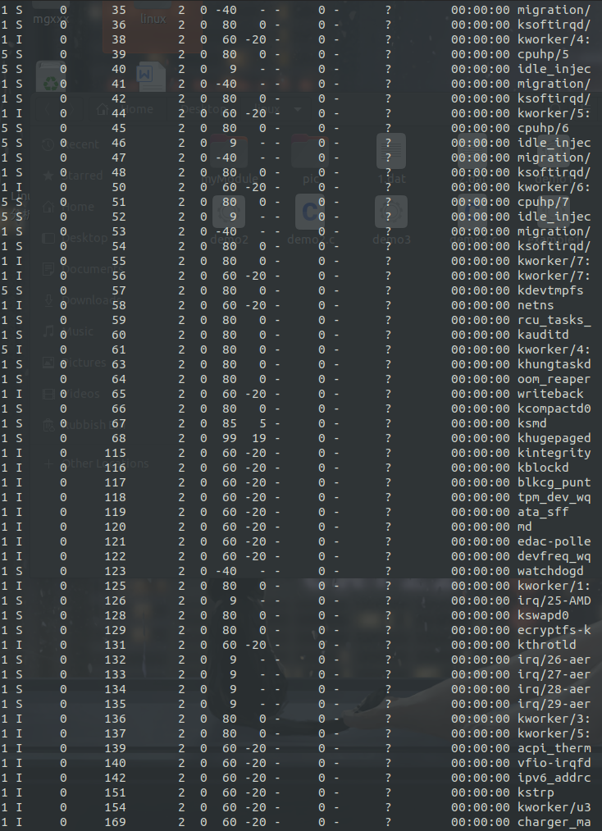
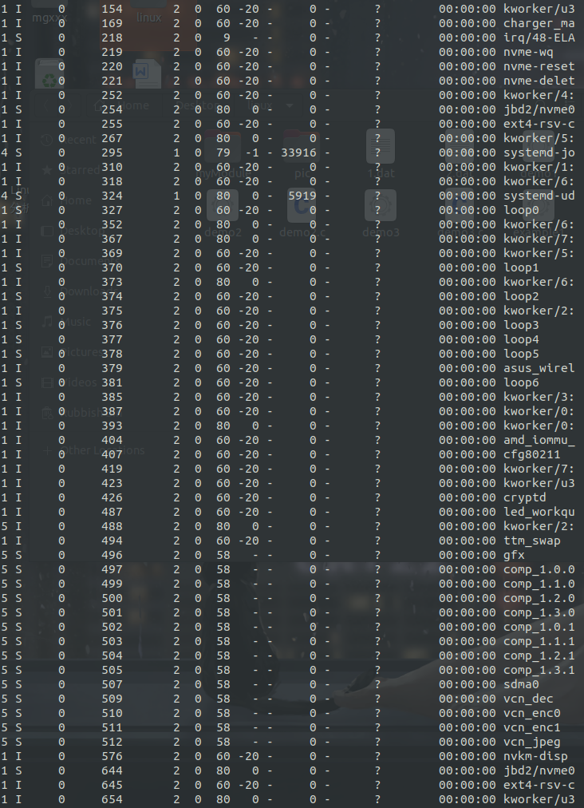

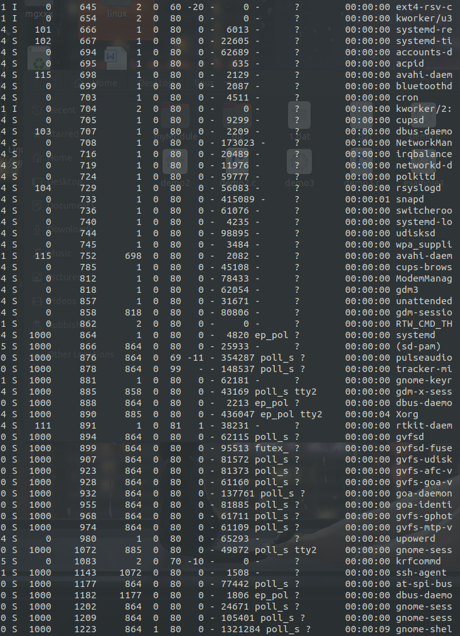
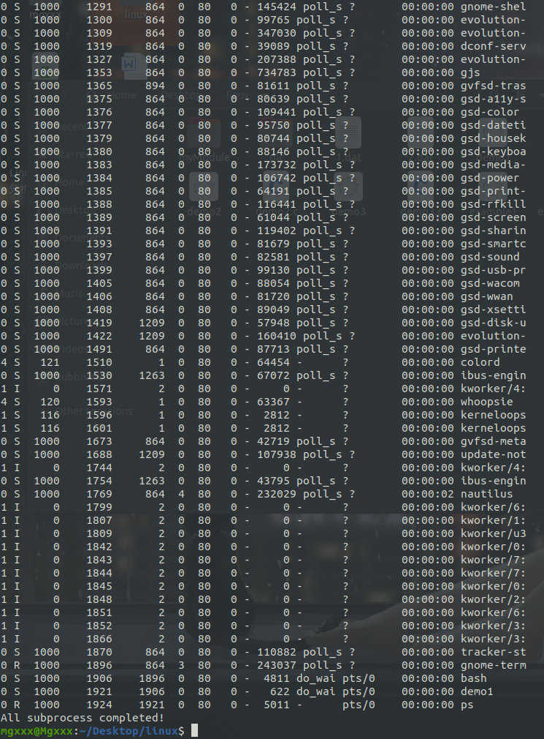
上图中父进程为1906，占用了622的内存，执行ps的子进程为5011，占用的内存为5011。其他子进程由于已经运行完毕了，所以此处不能查看到它们进程的状态。其中有很多进程的内存为0，可能这些进程是运行在在交换区中，并不占用内存。
3、
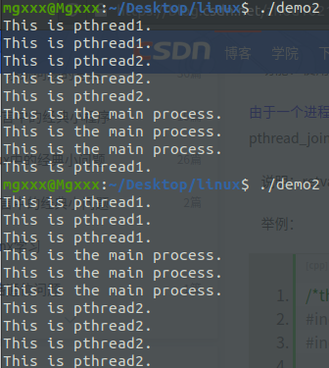
该程序中子线程1打印的是“This is pthread1.”，子线程2打印的是“This is pthread1.”，主线程打印的是“This is the main process.”。由于各线程会争夺CPU，所以运行两次程序得到了两种不同的结果。在子线程2中，并没有打印“left...”，是因为在打印之前，子线程已经显示调用了退出函数pthread_exit()。
4、
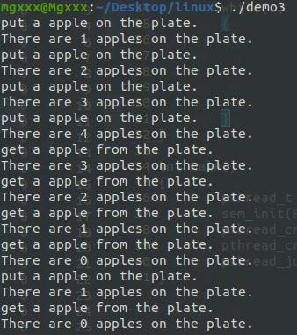
该程序有两个子线程，一个是put线程，一个是get线程。他们共享着count变量，当运行put的时候，count会加一，运行get的时候，count会减一。程序中定义了信号量sem1，初始值为1，当进行put或者get的时候(即占有盘子的时候)，sem1会减一，使只能对盘子进行get操作或者put操作。信号量sem2表示盘子中的苹果数，即和count一致。当count和sem2大于0的时候，才能进行get。通过信号量sem1，实现了两个线程对共享变量count的互斥访问。
5、
进程：进程是资源分配的基本单位。创建进程所花销的空间和时间大于线程，进程之间有不同的地址空间。进程通信需要IPC。切换进程要较大的花销。有不错的鲁棒性，一个进程崩溃不会导致整个系统崩溃。
线程：线程是调度的基本但文。创建线程的花销比创建进程小的多。线程间共享内存，通信方便。切换上下文的花销也很小。
6、
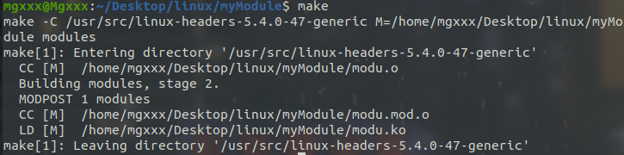
在插入模块时会打印”Hello World!”，在卸载模块时会打印”Goodbye World!”

